Hiệu quả từ mô hình nuôi dê nhốt chuồng

Dễ nuôi, sức đề kháng tốt, chi phí đầu tư ban đầu thấp, nguồn thức ăn dễ tìm kiếm… ông Nguyễn Hữu Danh tại tổ dân phố Hiển Văn, phường Phổ Hòa đã phát triển mô hình nuôi dê nhốt chuồng. Mô hình đã và đang mang lại hiệu quả kinh tế cao, giúp gia đình cải thiện thu nhập, nâng cao chất lượng cuộc sống.
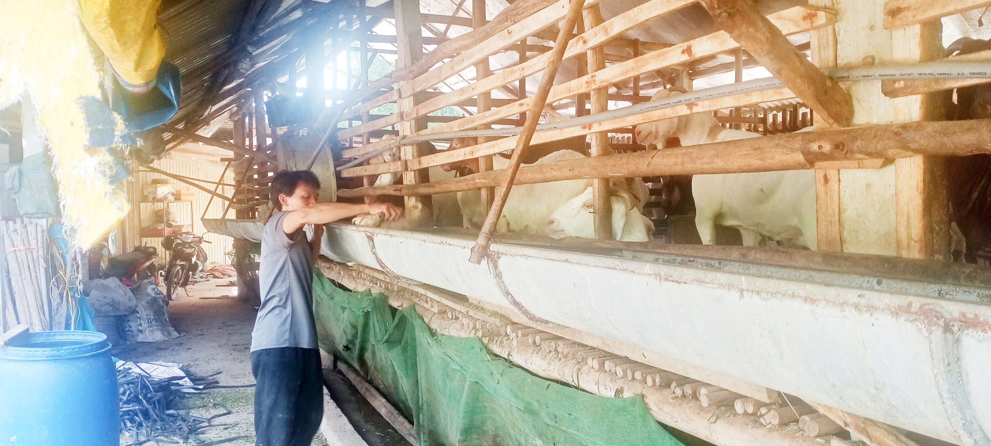

Nhẹ chi phí đầu tư
Từng theo học tại trường Đại học Công nghiệp thực phẩm TP.HCM và xuất thân trong gia đình thuần nông, ông Nguyễn Hữu Danh đã có niềm đam mê phát triển các mô hình chăn nuôi. Đầu năm 2018, được người quen giới thiệu, ông Danh biết đến mô hình nuôi dê nhốt chuồng mang lại hiệu quả kinh tế khá. Sau khi tìm hiểu, ông Danh mạnh dạn đầu tư xây dựng chuồng trại, mua dê giống về chăn nuôi. Để có con giống chất lượng đảm bảo, anh chọn mua giống dê từ trại cung cấp con giống uy tín ở các tỉnh như Đắk Lắk, Phú Yên, Ninh Thuận.... Thời gian đầu, do chưa có nhiều kinh nghiệm chăm sóc, nuôi dưỡng nên đàn dê phát triển chậm, hay bị bệnh. Mặc dù vậy, với sự siêng năng, quyết tâm vượt khó, ông Danh đã tìm đến các hộ chăn nuôi dê khác ở trong và ngoài tỉnh học hỏi thêm kinh nghiệm, tích cực tham gia các diễn đàn trên mạng, qua sách, báo và các phương tiện thông tin đại chúng để tìm hiểu thêm kỹ thuật chăn nuôi dê nên chỉ sau đợt nuôi đầu trắc trở, ông đã từng bước nắm vững kỹ thuật chăm sóc, từ đó đàn dê của gia đình lớn nhanh, không ngừng tăng đàn.
Hiện nay, ông Danh đã mở rộng diện tích khu vực nuôi khoảng 100m², số lượng dê từ 150-200 con. Theo ông Danh, dê là động vật dễ nuôi, ít bị bệnh. Thức ăn cho dê chủ yếu là cỏ, cây xanh… nên dễ tìm ở địa phương. Chuồng nuôi được thiết kế đơn giản bằng gỗ, đảm bảo thông thoáng, sạch sẽ. Quá trình nuôi, ông Danh thường xuyên vệ sinh để chủ động phòng ngừa dịch bệnh... “Dê là loài ăn tạp, nên tôi không tốn nhiều chi phí để mua thức ăn, mà chỉ tốn công cắt cỏ. Tôi trồng thêm cỏ để chủ động nguồn thức ăn. Tuy nhiên cần lưu ý, nên cắt cỏ vào lúc trưa, vì thời điểm này cỏ khô ráo. Nếu cắt vào buổi sáng, cỏ còn ướt, dê ăn dễ bị tiêu chảy, có thể dẫn đến chết do mất nước. Ngoài cỏ, gia đình tôi còn bổ sung thêm các phụ phẩm nông nghiệp để cung cấp các chất dinh dưỡng cần thiết, giúp dê phát triển” – ông Danh chia sẻ.
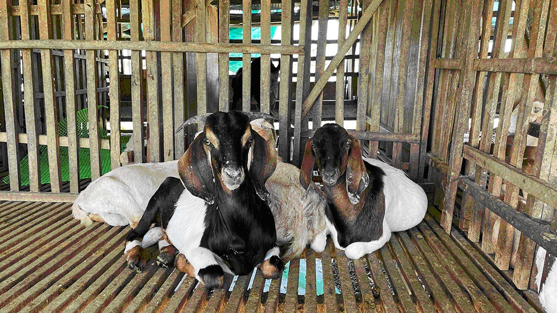

Nhanh thu hồi vốn
Một trong những ưu điểm của mô hình là nhanh thu hồi vốn. Dê sau sinh đến lúc xuất chuồng khoảng 6 - 7 tháng, trọng lượng mỗi con từ 30kg trở lên. Với giá bán hiện nay dao động khoảng 90.000 – 100.000 đồng/kg, sau khi trừ chi phí, ông Danh về lợi nhuận khoảng 1 triệu đồng/con. “Hiện, số lượng dê thịt tiêu thụ ổn định. Dê được tiêu thụ chủ yếu ở các quán ăn trong địa bàn tỉnh như: huyện Bình Sơn, huyện Lý Sơn, TP. Quảng Ngãi, mỗi ngày gia đình tôi xuất chuồng từ 4-5 con dê, vào dịp lễ, tết thì nhu cầu thị trường còn tăng cao” – ông Danh chia sẻ.
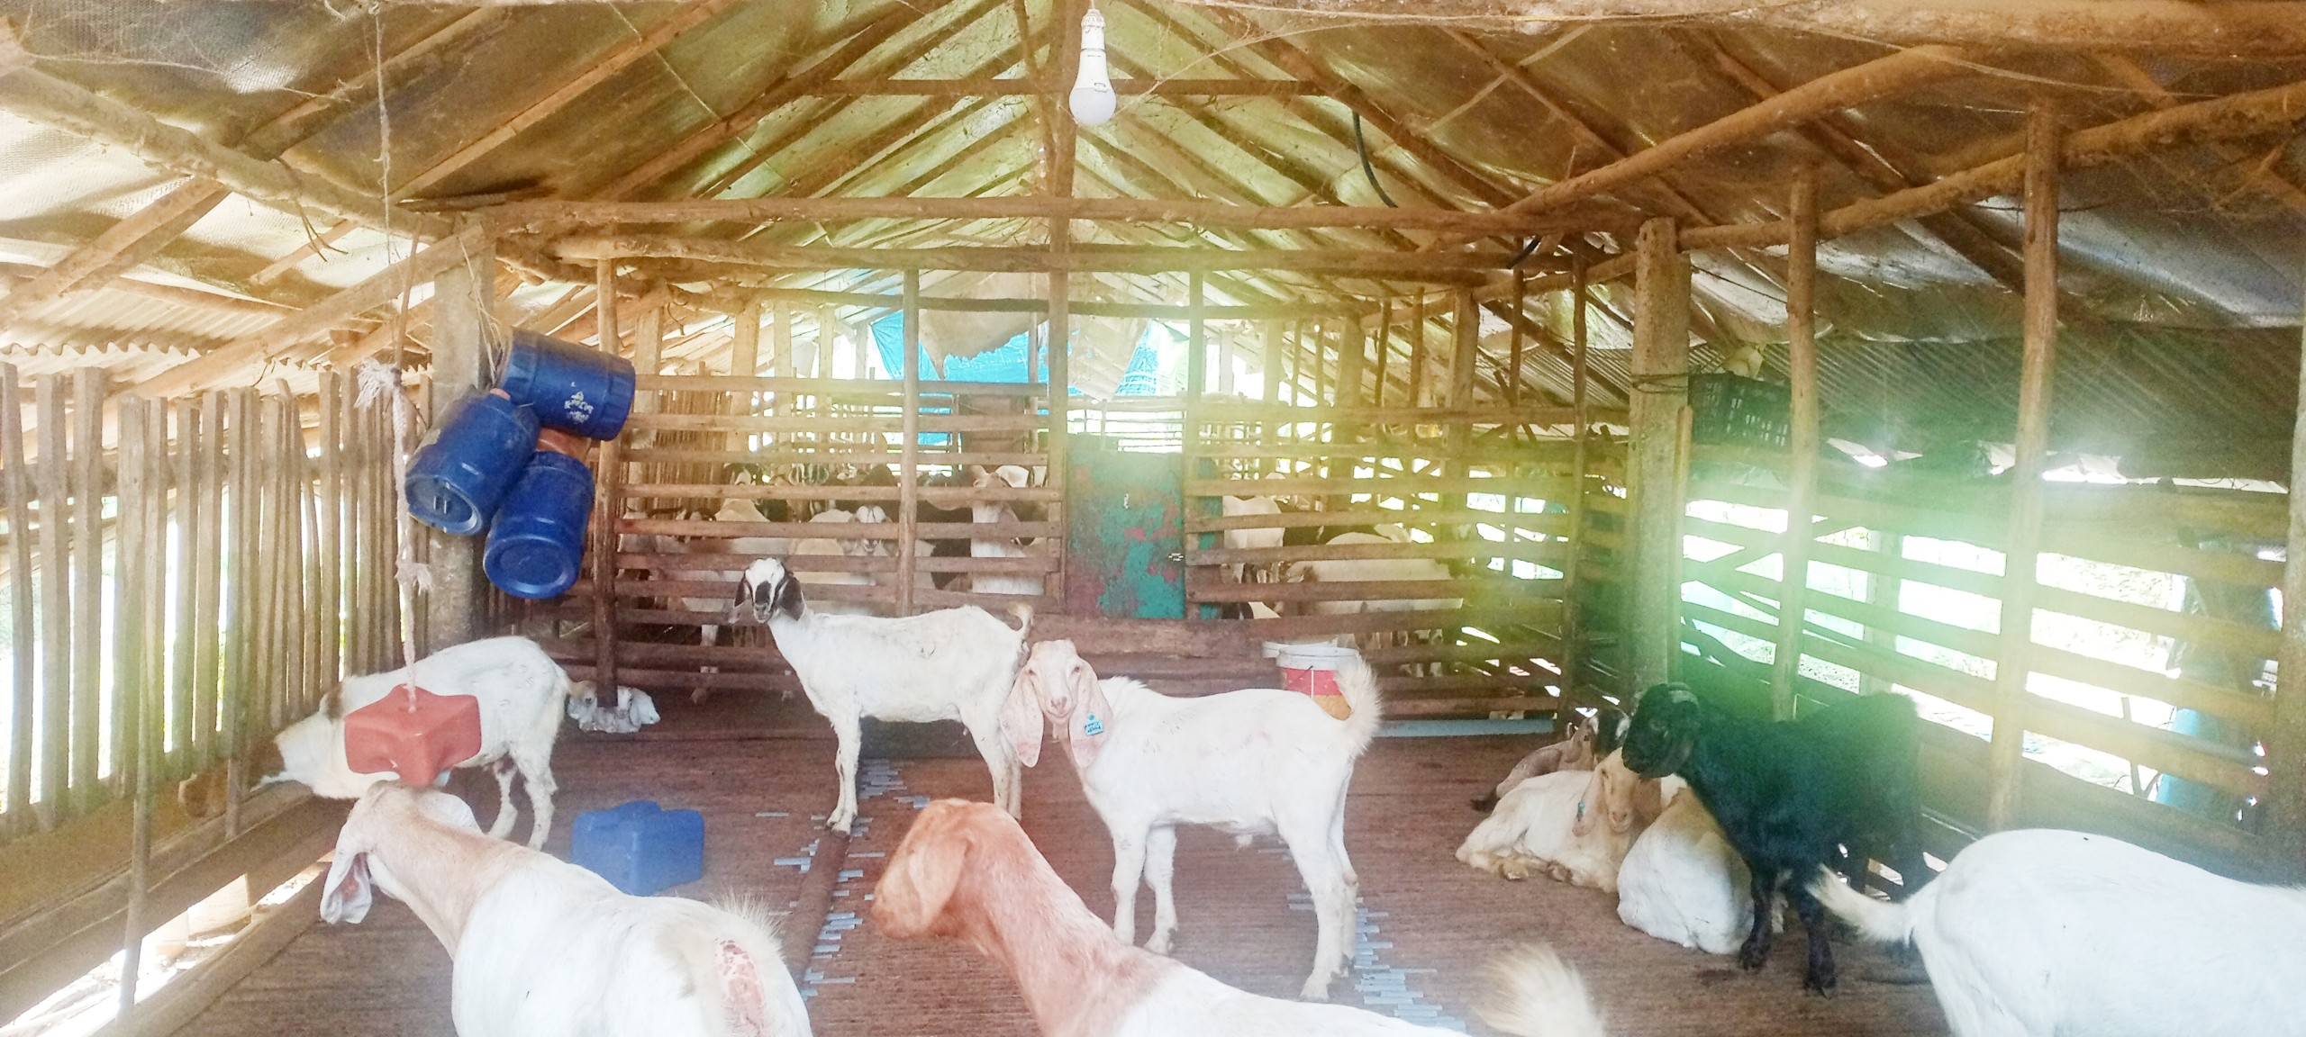

Thực tế cho thấy, mô hình nuôi dê nhốt chuồng phù hợp với điều kiện địa phương, do không tốn nhiều diện tích. Mô hình còn mang lại hiệu quả kinh tế cao, chi phí đầu tư thấp, ít tốn công chăm sóc. Ngoài ra, ông Danh còn đa dạng hóa nguồn thu nhập của hộ gia đình bằng việc mở rộng 01 khu nuôi các loại cá Chép, trắm, trôi, rô phi, diêu hồng… với diện tích 5000m² để cung cấp cho thương lái tiêu thụ ở các chợ trên địa bàn, một số hồ dịch vụ câu cá ở huyện Mộ Đức và 01 khu nuôi heo rừng lai với số lượng 20 con. Góp phần nâng tổng thu nhập của gia đình gần 500 triệu đồng/năm. Sau khi trừ chi phí, mỗi năm gia đình ông Danh thu nhập hơn 200 triệu đồng.
Thành công từ mô hình của ông Nguyễn Hữu Danh đã mở ra hướng đi mới cho bà con nông phường Phổ Hòa. Thời gian tới, ông Danh dự định mở rộng thêm diện tích, phát triển đồng thời mô hình chăn nuôi dê vỗ béo để tăng thu nhập gia đình.
Nguyễn Minh Thiêng - Hội Nông dân phường Phổ Hòa

